**28. Mai 2024**

**Fujifilm präsentiert neue Acuity Triton mit AQUAFUZE-Technologie**

Vor kurzem vermeldete Fujifilm die Entwicklung der revolutionären AQUAFUZE-Technologie, einer neuen wässrigen UV-Tinte, für die das Unternehmen das Patent hält. Nun kündigt Fujifilm eine Technikvorschau der neuen 1,6-m-Druckmaschine Acuity Triton auf der drupa (Halle 8b, Stand A02) an.



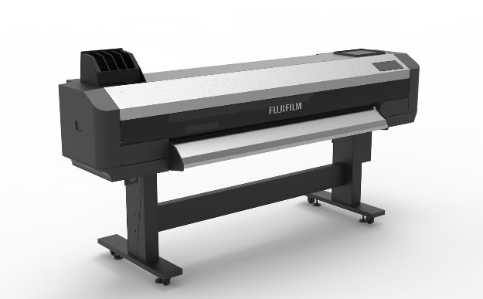

Die Acuity Triton ist das Ergebnis der Zusammenarbeit zweier Titanen der Großformat-Inkjetbranche. Die Hardware wird in Japan von Mutoh produziert, einem Hersteller, der im Verlauf der letzten 20 Jahre einen hervorragenden Ruf für hochwertige und zuverlässige Inkjetdruckmaschinen erworben hat. Hinter der Entwicklung und Produktion der AQUAFUZE-Tinte steht Fujifilm, das beispiellose Innovationserfolge im Bereich der Druckfarben vorweisen kann.

Die Acuity Triton ist der ideale Gegenpart für AQUAFUZE und setzt dessen großes Anwendungspotenzial mit hervorragenden Druckergebnissen um.

AQUAFUZE erfüllt mit einer Verschmelzung der Vorteile von UV-LED und Inkjet auf Wasserbasis eine Vielzahl von Marktanforderungen. Im Vergleich zu herkömmlichen wässrigen Tinten trocknet AQUAFUZE bei einer geringeren Temperatur mit weniger Energieaufwand. Die Tinte haftet ohne Vorbehandlung mit Primer oder Optimierer hervorragend auf einer Vielzahl von Substraten. Die dünne Farboberfläche der Drucke ist kratzfest und benötigt keine Lackschicht. Darüber hinaus ist AQUAFUZE geruchsarm und sicherheitskonform. Die niedrigere Trocknungstemperatur sorgt für weniger Düsenverstopfungen und gewährleistet einen stabilen Ausstoß.

Der gesättigte Markt des Großformatdrucks wartete buchstäblich auf eine bahnbrechende Technologie, die sich in Sachen Produktivität und Gesamtleistung von allem anderen absetzt – und zwar ohne die Nachhaltigkeit zu vernachlässigen. Diese revolutionäre Technologie stellt sicherlich den so dringend benötigten Schritt nach vorne dar – und den ersten, mit dem Fujifilm einen neuen Tintenstandard für den Großformat-Inkjetdruck aufstellt.

**ENDE**

**Über FUJIFILM Corporation**

Die FUJIFILM Corporation ist ein führendes Unternehmen der FUJIFILM Holdings. Seit seiner Gründung im Jahr 1934 hat das Unternehmen umfangreiches technologisches Know-how in Fotografie und Imaging erworben und stetig ausgebaut. Diese Technologien bieten die wissenschaftliche Grundlage für die Nutzung auch im medizinischen Umfeld und für den Ausbau des Konzerns zu einem umfassenden Healthcare Unternehmen, wobei das Spektrum von der Vorsorge, über die Diagnose bis zur Behandlung von Krankheiten in den Gebieten Medical und Life Science reicht. Expandiert wird auch in den Wachstumssegmenten der hochfunktionalen Materialien: hierzu gehören Flachbildschirme, grafische Systeme und optische Komponenten.

**Über Fujifilm Graphic Communications Division**

FUJIFILM Graphic Communications Division ist ein verlässlicher, langfristiger Partner mit Schwerpunkt auf technisch anspruchsvollen Drucklösungen, mit denen Druckereien eigene Wettbewerbsvorteile entwickeln und neue Geschäftsfelder erschließen können. Eine solide finanzielle Lage und konstant hohe Investitionen in Forschung und Entwicklung ermöglichen es Fujifilm, eigene Technologien für herausragende Druckleistungen zu entwickeln.  Dazu zählen Lösungen für Druckvorstufe und Drucksaal, für Offset -, Wide-Format - und Digitaldruck sowie Workflow-Software für die Verwaltung der Druckproduktion. Fujifilm hat sich dazu verpflichtet die Umweltauswirkungen seiner Produkte und Verfahren zu minimieren sowie aktiv Umweltschutz zu betreiben. Das Unternehmen ist bestrebt, seine Kunden über geeignete Verfahren im Umweltbereich zu informieren. Nähere Informationen erhalten Sie über [fujifilmprint.eu](https://fujifilmprint.eu/de/) oder [www.youtube.com/FujifilmGSEurope](http://www.youtube.com/FujifilmGSEurope) oder folgen Sie uns auf Twitter unter @FujifilmPrint

**Für zusätzliche Informationen wenden Sie sich bitte an**

Daniel Porter

AD Communications

E: [dporter@adcomms.co.uk](mailto:dporter@adcomms.co.uk)

Tel: +44 (0)1372 46447